RALLYE – LECTURE

Nom : ………………..………………
Prénom : …..…………………………

Un hivernage dans les glaces
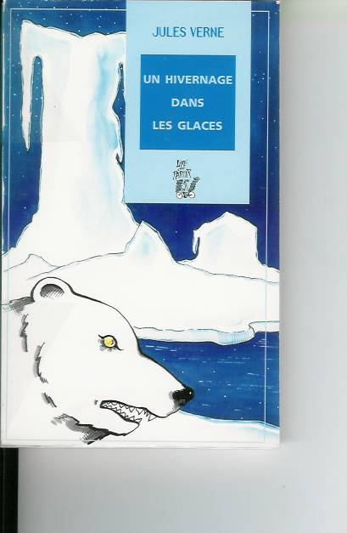

de Jules Verne – Lire c’est partir.

- Pourquoi Jean Cornbutte se précipite-t-il chez le curé ?
- Pour qu’il baptise son petit-fils Louis.
- Pour qu’il sonne les cloches suite à la mort d’un marin.
- Pour lui rappeler qu’il doit marier son fils et Marie.

- Que fait Marie lorsque le bateau part à la recherche de son fiancé ?
- Elle dit que cela ne sert à rien, que c’est trop risqué.
- Elle embarque à bord du bateau à l’aide de Penellan.
- Elle se déguise en marin et se faufile au milieu des hommes.

- Les groenlandais échangent des fourrures d’ours, des peaux de bête contre ?
- Des morceaux de fer et de cuivre.
- Des fruits et des légumes.
- De l’argent.

- Comment Marie, Vasling, Cornbutte, etc…vont sortir de leur igloo enseveli ?
- Ils vont creuser à mains nues.
- Ils utilisent des pelles.
- Ils se servent d’un réchaud pour faire fondre la glace.

- Quel animal s’attaque à Vasling et Cornbutte sur le bateau ?
- Un chien sauvage.
- Un ours.
- Un loup.

 | QUESTION | 1 | 2 | 3 | 4 | 5 | TOTAL
Classe de | NOTE OBTENUE
 | NOTE MAXIMALE | 2 | 2 | 2 | 2 | 2 | 10

RALLYE – LECTURE

Nom : ………………..………………
Prénom : …..…………………………

Un hivernage dans les glaces

de Jules Verne – Lire c’est partir.

- Pourquoi Jean Cornbutte se précipite-t-il chez le curé ?
- Pour qu’il baptise son petit-fils Louis.
- Pour qu’il sonne les cloches suite à la mort d’un marin.
- Pour lui rappeler qu’il doit marier son fils et Marie.

- Que fait Marie lorsque le bateau part à la recherche de son fiancé ?
- Elle dit que cela ne sert à rien, que c’est trop risqué.
- Elle embarque à bord du bateau à l’aide de Penellan.
- Elle se déguise en marin et se faufile au milieu des hommes.

- Les groenlandais échangent des fourrures d’ours, des peaux de bête contre ?
- Des morceaux de fer et de cuivre.
- Des fruits et des légumes.
- De l’argent.

- Comment Marie, Vasling, Cornbutte, etc…vont sortir de leur igloo enseveli ?
- Ils vont creuser à mains nues.
- Ils utilisent des pelles.
- Ils se servent d’un réchaud pour faire fondre la glace.

- Quel animal s’attaque à Vasling et Cornbutte sur le bateau ?
- Un chien sauvage.
- Un ours.
- Un loup.

 | QUESTION | 1 | 2 | 3 | 4 | 5 | TOTAL
Classe de | NOTE OBTENUE
 | NOTE MAXIMALE | 2 | 2 | 2 | 2 | 2 | 10

RALLYE – LECTURE

Nom : ………………..………………
Prénom : …..…………………………

Un hivernage dans les glaces

de Jules Verne – Lire c’est partir.

- Pourquoi Jean Cornbutte se précipite-t-il chez le curé ?
- Pour qu’il baptise son petit-fils Louis.
- Pour qu’il sonne les cloches suite à la mort d’un marin.
- Pour lui rappeler qu’il doit marier son fils et Marie.

- Que fait Marie lorsque le bateau part à la recherche de son fiancé ?
- Elle dit que cela ne sert à rien, que c’est trop risqué.
- Elle embarque à bord du bateau à l’aide de Penellan.
- Elle se déguise en marin et se faufile au milieu des hommes.

- Les groenlandais échangent des fourrures d’ours, des peaux de bête contre ?
- Des morceaux de fer et de cuivre.
- Des fruits et des légumes.
- De l’argent.

- Comment Marie, Vasling, Cornbutte, etc…vont sortir de leur igloo enseveli ?
- Ils vont creuser à mains nues.
- Ils utilisent des pelles.
- Ils se servent d’un réchaud pour faire fondre la glace.

- Quel animal s’attaque à Vasling et Cornbutte sur le bateau ?
- Un chien sauvage.
- Un ours.
- Un loup.

 | QUESTION | 1 | 2 | 3 | 4 | 5 | TOTAL
Classe de | NOTE OBTENUE
 | NOTE MAXIMALE | 2 | 2 | 2 | 2 | 2 | 10

RALLYE – LECTURE

Nom : ………………..………………
Prénom : …..…………………………

Un hivernage dans les glaces

de Jules Verne – Lire c’est partir.

- Pourquoi Jean Cornbutte se précipite-t-il chez le curé ?
- Pour qu’il baptise son petit-fils Louis.
- Pour qu’il sonne les cloches suite à la mort d’un marin.
- Pour lui rappeler qu’il doit marier son fils et Marie.

- Que fait Marie lorsque le bateau part à la recherche de son fiancé ?
- Elle dit que cela ne sert à rien, que c’est trop risqué.
- Elle embarque à bord du bateau à l’aide de Penellan.
- Elle se déguise en marin et se faufile au milieu des hommes.

- Les groenlandais échangent des fourrures d’ours, des peaux de bête contre ?
- Des morceaux de fer et de cuivre.
- Des fruits et des légumes.
- De l’argent.

- Comment Marie, Vasling, Cornbutte, etc…vont sortir de leur igloo enseveli ?
- Ils vont creuser à mains nues.
- Ils utilisent des pelles.
- Ils se servent d’un réchaud pour faire fondre la glace.

- Quel animal s’attaque à Vasling et Cornbutte sur le bateau ?
- Un chien sauvage.
- Un ours.
- Un loup.

 | QUESTION | 1 | 2 | 3 | 4 | 5 | TOTAL
Classe de | NOTE OBTENUE
 | NOTE MAXIMALE | 2 | 2 | 2 | 2 | 2 | 10

